İHLÂS VE SAMİMİYET
Kimse Görmese de Allah İçin: Niyeti Arıtmak, İçi Dışı Bir Yaşamak
Konu: İhlâs, niyet ve sıdk kavramları; riya ve gösterişten korunma; gurbette içi dışı bir Müslüman olmak | Tarih: 13 Kasım 2026 Cuma
Hazırlayan: Kürsü İmam-Hatibi | Muhatap: Avrupa’da yaşayan çok kuşaklı cemaat
Ana kaynaklar: Kur’an, hadis külliyatı, tefsir ve ahlâk kaynakları | Süre: Yaklaşık 40–45 dakika; cemaate göre uyarlanır

◆ Vaaz ve irşat hedefi
Cemaatin ihlâsı «kimse bilmesin» diye değil, «kimin için?» diye anlamasını sağlamak; niyetin, samimiyetin ve içi dışı bir yaşamanın gündelik hayattaki karşılığını göstermek; gösterişten korkup hayrı bırakmamayı da, gösterişe kapılıp hayrı bozmamayı da öğretmek. Kimse hedef gösterilmez, kimsenin niyeti okunmaz. Ana cümle: İhlâslı mümin işini yalnız Allah için yapar; kimse görmese de aynı kalır, övgüyle şımarmaz, yergiyle vazgeçmez; içi dışı birdir.
45 DAKİKALIK KÜRSÜ AKIŞI
Aşama | Sayfa | Süre | Vurgu
İftitah | 2 | 4 dk | Hâlis süt gibi bir kulluk
İhlâs ve niyet | 3–4 | 8 dk | İhlâs nedir; ameller niyete göredir
Din samimiyettir; Medyen kuyusu | 5–6 | 7 dk | Beş halka; karşılık beklemeden
İman ve amelin kökü | 7 | 4 dk | Kök, gövde, meyve; kendi kökümüzü yoklamak
Riya ve ekran | 8–9 | 9 dk | Küçük şirk; paylaşmadan önce üç soru
Gizli amel ve sıdk | 10–11 | 7 dk | Gizli hayır; içi dışı bir olmak
Sadaka ve mağara | 12 | 4 dk | Hırsıza düşen sadaka; mağaradaki üç kişi
Sözleşme ve hatim | 13–14 | 2 dk | İhlâs sözleşmesi; cemaat niyazı

🎙️ KÜRSÜ VAAZ VE İRŞAT REHBER NOTU — Kürsüde kullanma ölçüsü
Kimseyi «gösterişçi» ilân etmeyin, kimsenin niyetini okumayın; konuyu «hepimiz» diliyle, kendimize dönerek anlatın. Açıktan hayır yapanı incitmeyin: bağış, cemaatle namaz ve duyurulan yardım kampanyası güzeldir; ölçü niyettir. 7. sayfada iman ile amel anlatılırken komşularımızı küçümseyen bir dil kullanmayın; âyetler önce bize ayna tutar, hüküm yalnız Allah’a aittir. Münafıklık âyetini cemaate yöneltmeyin; 11. sayfada tövbe kapısının açık olduğunu birlikte okuyun.
Süre kısalırsa 4, 8, 9, 12 ve 13. sayfaları koruyun; Belçika örneklerini hatırlatma niyetiyle kısaca verin.

YEDİ ANAHTAR KAVRAM
Kavram | Anlamı ve vaazdaki karşılığı
İhlâs | Ameli gösterişten ve çıkar kaygısından arındırıp yalnız Allah için yapmak.
Niyet | Kalbin, Allah’ın rızasını gözeterek bir işe yönelmesi; âdeti ibadete çeviren anahtar.
Sıdk | Doğruluk: sözde, niyette ve amelde dürüst olmak; içi dışı bir olmak.
Nasihat | Samimiyet: başkasının iyiliğini içtenlikle istemek.
Riya | Gösteriş: ibadeti ve iyiliği, insanlar görsün ve beğensin diye yapmak.
Süm‘a | Duyulsun diye yapmak: yaptığı hayrı şöhret için başkalarına anlatmak.
Ucb | Amelini beğenip kendine pay çıkarmak; hak etmediği mertebeyi kendinde görmek.

İFTİTAH: HÂLİS SÜT GİBİ BİR KULLUK
🤲 KÜRSÜ DUASI — Hamd, salavat ve iftitah duası
الْحَمْدُ لِلَّهِ رَبِّ الْعَالَمِينَ، وَالصَّلَاةُ وَالسَّلَامُ عَلَى رَسُولِنَا مُحَمَّدٍ وَعَلَى آلِهِ وَصَحْبِهِ أَجْمَعِينَ
قَالَ رَبِّ اشْرَحْ لِي صَدْرِي ۝ وَيَسِّرْ لِي أَمْرِي ۝ وَاحْلُلْ عُقْدَةً مِّن لِّسَانِي ۝ يَفْقَهُوا قَوْلِي
Hamd, âlemlerin Rabbi olan Allah’a mahsustur. Peygamberimiz Muhammed’e, ailesine ve bütün ashabına salât ve selâm olsun.
Mûsâ “Rabbim!” dedi, “Gönlüme ferahlık ver. İşimi bana kolaylaştır. Dilimden düğümü çöz, Ki sözümü iyi anlasınlar.”
[Hamd: Fâtiha, 1/2. Salavat: serbest dua lafzı. Dua: Tâhâ, 20/25–28]

🎙️ Aziz cemaat! Kimsenin görmediği yerde de Rabbini hatırlayan, alın terine niyet katan kardeşlerim!
Cami kapısındaki bağış kutusunun önünde iki kişi düşünelim. İkisi de aynı anda, aynı miktarda parayı kutuya bırakıyor. Yanlarında duran biri ikisi arasında hiçbir fark görmez: para aynı, kutu aynı, uzanan el aynı. Oysa meleklerin yazdığı satırlar bambaşka olabilir. Aradaki fark gözle görülmez, elle tutulmaz; onun adı niyettir. Kur’an bu görünmeyen farkı anlatırken bize bir bardak süt ikram eder:
📖 ÂYET-İ KERÎME — Hâlis süt
نُّسْقِيكُم مِّمَّا فِي بُطُونِهِ مِن بَيْنِ فَرْثٍ وَدَمٍ لَّبَنًا خَالِصًا سَائِغًا لِّلشَّارِبِينَ
… size hayvanın karnında, besin artıklarıyla kan arasında (oluşan), içenlere lezzet veren saf süt içiriyoruz.
[Nahl, 16/66; âyetten bölüm]

Süt, hayvanın karnında besin artıklarıyla kanın arasında oluşur; ikisinin içinden geçer ama ikisinden de bir şey kapmaz. Berrak, tatlı ve içenlere lezzet veren hâlis bir süt olarak çıkar. İhlâs kelimesi bu «hâlis» ile aynı kökten gelir: bir şeyi, içine karışan başka şeylerden ayırıp arıtmak. İhlâslı kulluk, içine bir damla başka niyet karışmamış kulluktur. Rabbimiz de Peygamberimize şunu söylemesini emreder: «Benim namazım, (her türlü) ibadetim, hayatım ve ölümüm, hepsi âlemlerin rabbi olan Allah içindir. O’nun ortağı yoktur.» (En‘âm, 6/162-163)
Gurbetten bir tablo: Sabah beşte çalan saat, Aye’deki fabrikanın vardiyası, okula ya da dükkâna giden yol… Yağmurlu bir kış sabahında herkesin içinden aynı soru geçer: «Niçin kalkıyorum?» Her sabah bu soruyu kendimize sormak ve niyetimizi tazelemek, aynı yolda yürüyüp başka bir yere varmaktır.
Bugün konuşacaklarımızın ana cümlesi şudur: İhlâslı mümin işini yalnız Allah için yapar; kimse görmese de aynı kalır, övgüyle şımarmaz, yergiyle vazgeçmez; içi dışı birdir.
İhlâs, kulluğun içine başka hiçbir şey karıştırmamaktır.

I. İHLÂS NEDİR? ARINMAK VE YALNIZ O’NA YÖNELMEK
Sözlükte «ihlâs», bir şeyi içine karışan başka şeylerden ayırıp arıtmak demektir; terim olarak ibadet ve iyilikleri gösterişten ve çıkar kaygısından arındırıp yalnız Allah için yapmaktır. (DİA, “İhlâs”, XXI, 535–537) Kur’an buna «hâlis din» der:
📖 ÂYET-İ KERÎME — Hâlis din yalnız Allah’ındır
أَلَا لِلَّهِ الدِّينُ الْخَالِصُ
Bilinmeli ki halis dindarlık yalnız Allah için olanıdır.
[Zümer, 39/3; âyetten bölüm]

Ebû Ümâme el-Bâhilî (r.a.) anlatır: Bir adam Peygamberimize «Sevap ve şöhret için savaşan kimseye ne dersin?» diye sordu. «Onun için hiçbir şey yoktur» cevabını aldı; soruyu üç kez tekrarladı, cevap hep aynıydı. Sonra Resûlullah (s.a.s.) şöyle buyurdu:
📜 HADÎS-İ ŞERÎF — Ancak hâlis olan kabul edilir
إِنَّ اللَّهَ لاَ يَقْبَلُ مِنَ الْعَمَلِ إِلاَّ مَا كَانَ لَهُ خَالِصًا وَابْتُغِيَ بِهِ وَجْهُهُ
Allah, ancak samimiyetle sadece kendisi için ve rızası gözetilerek yapılan ameli kabul eder.
[Nesâî, Cihâd, 24; senedi hasen]

Adam büyük bir iş yapıyor, ama niyetine hem sevap hem şöhret karışmış: amelin büyüklüğü değil, saflığı belirleyicidir. İblîs bile «aralarından senin samimi kulların hariç» demek zorunda kalır. (Hicr, 15/39-40) İhlâs, kulun şeytana karşı sığınağıdır.
İnsanlar iyiliğimizi görüp teşekkür ederse ihlâsımız bozulur mu? Hayır:
📜 HADÎS-İ ŞERÎF — Müminin peşin müjdesi
أَرَأَيْتَ الرَّجُلَ يَعْمَلُ الْعَمَلَ مِنَ الْخَيْرِ وَيَحْمَدُهُ النَّاسُ عَلَيْهِ قَالَ تِلْكَ عَاجِلُ بُشْرَى الْمُؤْمِنِ
Ebû Zer’in (r.a.) rivayetine göre Resûlullah’a (s.a.s.), «Hayırlı bir iş yapan ve insanların da bu yüzden kendisini övdüğü kimse hakkında ne dersin?» diye soruldu. «Bu, mümine peşin verilmiş bir müjdedir» buyurdu.
[Müslim, Birr, 166]

Takdir görmek ihlâsı bozmaz; bozan, takdir için yapmaktır.
Gurbetten bir tablo: Bayramdan önce cami derneğinde bağış listesi yazılıyor. Aynı rakamı yazdıran üç kişinin kalbi farklı olabilir: biri başkaları da görüp versin diye, biri sessizce, biri de görsünler diye. Dışarıdan ayıramayız; niyeti okumak bize düşmez. Ama her birimiz kendimize sorabiliriz: «Görsünler mi, Allah görsün mü?»
Takdir gelirse şükrederiz; gelmezse yolumuzdan dönmeyiz.

II. AMELLER NİYETE GÖREDİR
Peygamberimiz (s.a.s.) bütün amellerin değerini tek bir ölçüye bağlamıştır:
📜 HADÎS-İ ŞERÎF — Ameller niyete göredir
إِنَّمَا الأَعْمَالُ بِالنِّيَّةِ وَإِنَّمَا لاِمْرِئٍ مَا نَوَى فَمَنْ كَانَتْ هِجْرَتُهُ إِلَى اللَّهِ وَرَسُولِهِ فَهِجْرَتُهُ إِلَى اللَّهِ وَرَسُولِهِ وَمَنْ كَانَتْ هِجْرَتُهُ لِدُنْيَا يُصِيبُهَا أَوِ امْرَأَةٍ يَتَزَوَّجُهَا فَهِجْرَتُهُ إِلَى مَا هَاجَرَ إِلَيْهِ
Ameller niyete göredir. Herkes sadece niyetinin karşılığını alır. Kim Allah ve Resûlü için hicret ederse, hicreti Allah ve Resûlü’nedir. Kim de erişeceği bir dünyalık veya evleneceği bir kadından dolayı hicret ederse, onun hicreti de hicretine sebep olan şeyedir.
[Müslim, İmâre, 155; Buhârî, Bed’ü’l-vahy, 1]

Bu hadiste hem müjde hem uyarı vardır: aynı yolculuk, aynı emek; ama niyet farklıysa varılan yer de farklıdır.
Niyetin müjdesi o kadar büyüktür ki Rabbimiz bir kudsî hadiste şöyle buyurur: «Kulum iyi bir iş yapmaya niyet eder de yapmazsa ona bir iyilik (sevabı) yazarım. Ama onu yaparsa on kattan yedi yüz kata kadar iyilik (sevabı) yazarım. Eğer (kulum) bir kötülük yapmaya niyet eder de yapmazsa onu (bir günah olarak) yazmam. Fakat onu yaparsa ona bir kötülük (günahı) yazarım.» (Müslim, Îmân, 204) İyiliğe niyet bile boşa gitmez; yeter ki niyet hâlis olsun.
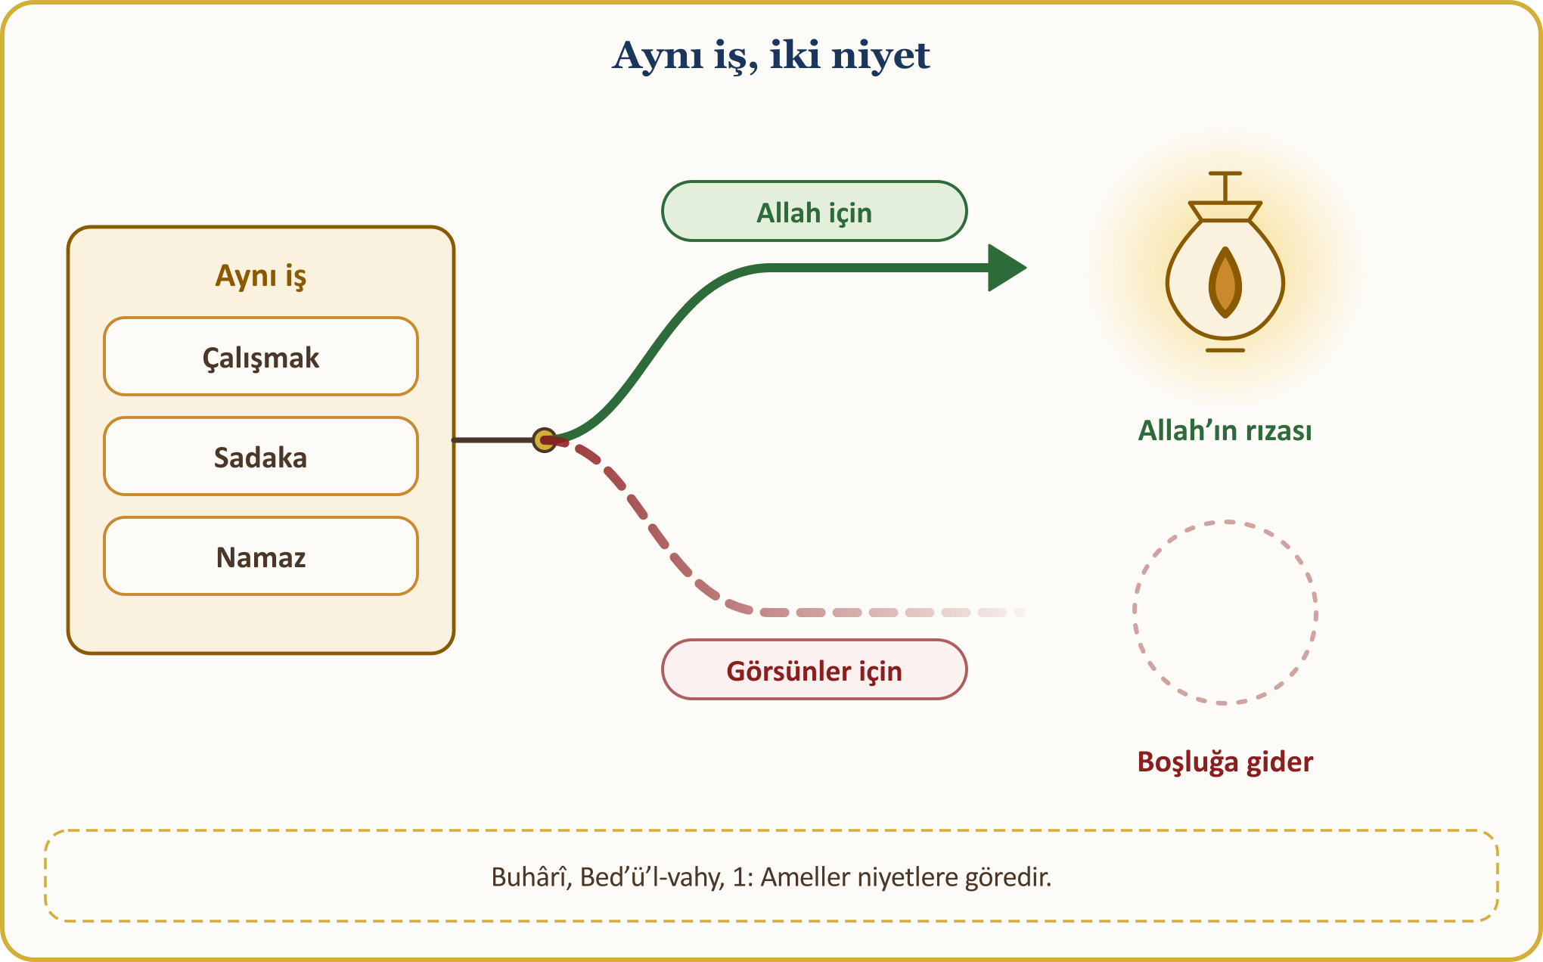
Niyet, sıradan işlerde de belirleyicidir. Peygamberimiz Sa‘d b. Ebî Vakkâs’a (r.a.) şöyle buyurmuştur: «Allah’ın rızasını gözeterek yapacağın hiçbir harcama yoktur ki karşılığında ecir verilmesin; hatta hanımının ağzına koyduğun lokma bile.» (Buhârî, Îmân, 41) Tebük’ten dönerken de özrü yüzünden Medine’de kalanlar için «Siz hangi yolu aşsanız, hangi vadiyi geçseniz hep sizinle beraberdiler» buyurmuştur. (Buhârî, Meğâzî, 82)
Allah’ın baktığı yer de bellidir:
📜 HADÎS-İ ŞERÎF — Allah kalplerinize bakar
إِنَّ اللَّهَ لاَ يَنْظُرُ إِلَى صُوَرِكُمْ وَأَمْوَالِكُمْ وَلَكِنْ يَنْظُرُ إِلَى قُلُوبِكُمْ وَأَعْمَالِكُمْ
Allah sizin suretlerinize ve mallarınıza bakmaz, ancak kalplerinize ve amellerinize bakar.
[Müslim, Birr, 34]

Kur’an aynı hakikati kurban ibadetiyle anlatır: «Onların ne etleri Allah’a ulaşır ne de kanları; O’na ulaşacak olan sadece sizin takvânızdır.» (Hac, 22/37)
Gurbetten bir tablo: Gurbete gelişimiz de bir hicrettir; babalarımız ekmek için yola çıktı ve ekmek peşinde olmak ayıp değildir. Marketin kasasında, şantiyede, temizlik vardiyasında, evde çocuk büyütürken niyetimiz «helâl rızık ve evimin ekmeği» olursa bunların hepsi kulluk defterine yazılır.
Niyet, sıradan bir günü ibadete çeviren anahtardır.

III. DİN SAMİMİYETTİR
İhlâsın insanlarla ilişkideki adı samimiyettir. Arapçada buna «nasihat» denir; kelime sözlükte hâlis olmak ve başkasının iyiliğini içtenlikle istemek demektir. (DİA, “Nasihat”) Temîm ed-Dârî’nin (r.a.) rivayetine göre Peygamberimiz şöyle buyurdu:
📜 HADÎS-İ ŞERÎF — Din samimiyettir
الدِّينُ النَّصِيحَةُ قُلْنَا لِمَنْ قَالَ لِلَّهِ وَلِكِتَابِهِ وَلِرَسُولِهِ وَلأَئِمَّةِ الْمُسْلِمِينَ وَعَامَّتِهِمْ
Din, samimiyettir. «Kime karşı?» dedik. «Allah’a, Kitabına, Resûlüne, Müslümanların yöneticilerine ve bütün Müslümanlara» buyurdu.
[Müslim, Îmân, 95]

Beş halka var: Allah’a samimiyet, yalnız O’na kulluk etmektir; Kitabına samimiyet, onu okuyup yaşamaktır; Resûlüne samimiyet, sünnetine uymaktır; yöneticilere samimiyet, doğruyu edeple söylemektir; Müslümanların geneline samimiyet ise hayırlarını istemektir. Cerîr b. Abdullah (r.a.) da şöyle anlatır: «Namaz kılmak, zekât vermek ve Müslüman olan herkese karşı samimi davranmak üzere Resûlullah’a biat ettim.» (Buhârî, Îmân, 42) Doğruluk ve adalet borcumuz ise yalnız Müslümanlara değil, her insanadır; bunu bu hadisin değil, dinimizin genel ahlâk ölçüsünün gereği olarak söylüyoruz.
Samimiyet bir duygu değil, bir tutumdur. Allah’a samimi olan, kimse görmezken de haramdan sakınır. Kitabına samimi olan, onu yalnız cenazede değil, hayatının içinde de açar. Resûlüne samimi olan, sünneti yalnız dilinde değil, ahlâkında taşır. Kardeşine samimi olan da onun yokluğunda arkasını kollar.
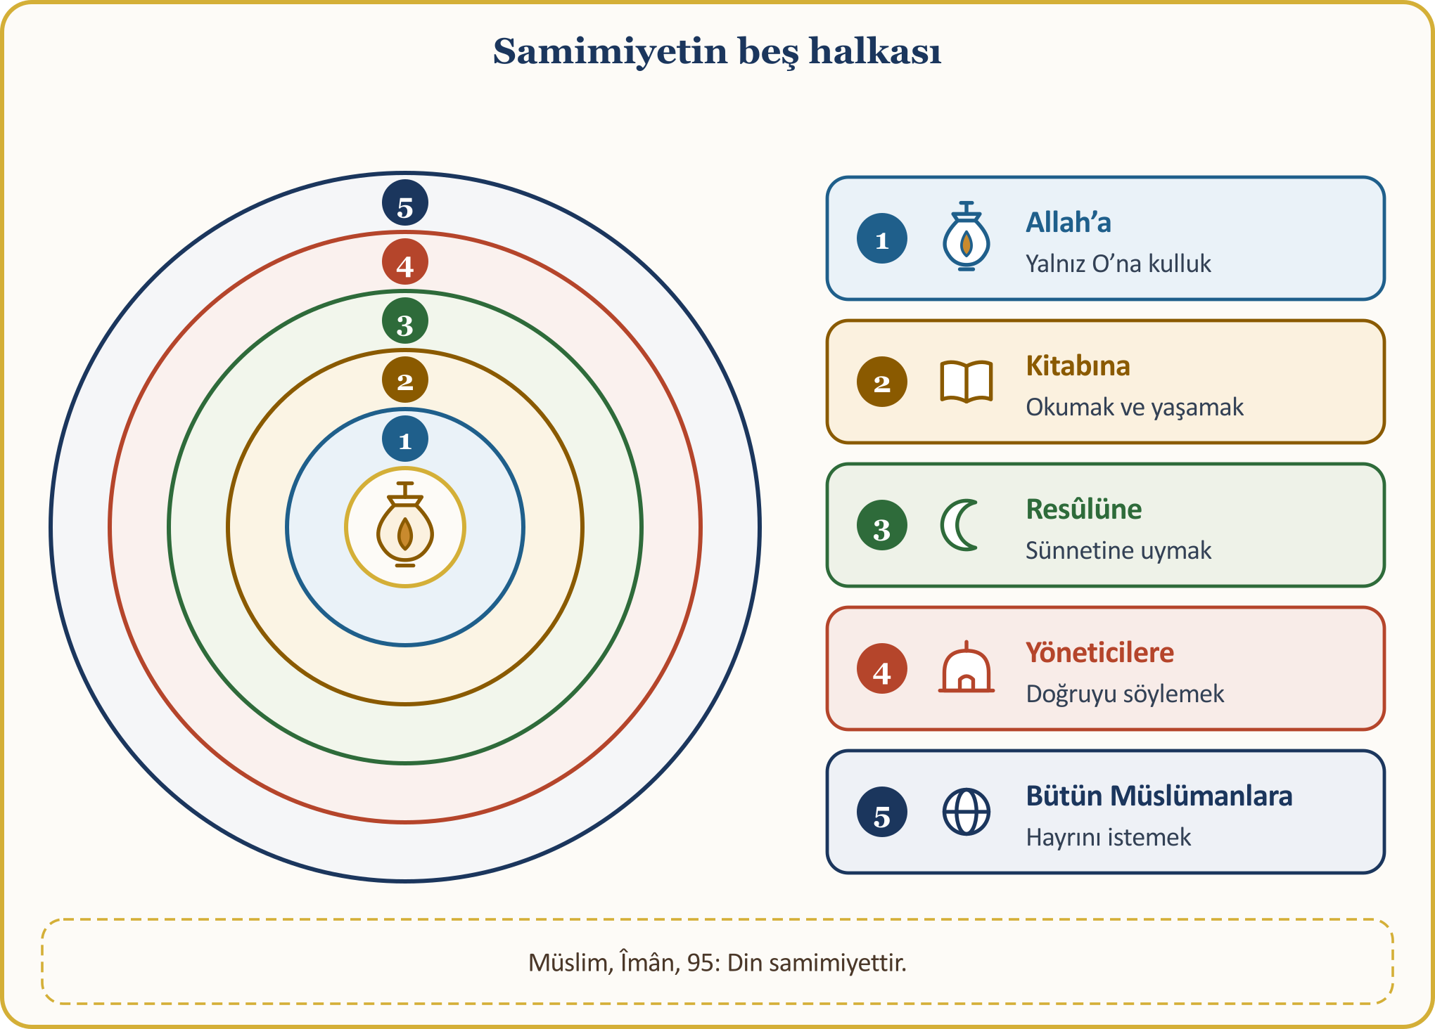
Bu sınavın ağırlığını bilen Peygamberimiz, ihlâs için de dua etmiştir. Senedinde zayıflık bulunmakla birlikte rivayet edilen bir duada, namazlarının ardından şöyle yalvardığı aktarılır: «Allah’ım! Ey Rabbimiz ve her şeyin Rabbi! Beni ve ailemi dünya ve âhirette her an sana ihlâsla bağlı kıl. Ey yücelik ve ikram sahibi!» (Ebû Dâvûd, Vitr, 25) Hz. Ömer’in (r.a.) de «Allah’ım! Amelimi sâlih kıl, onu yalnız senin için hâlis kıl; onda kimseye pay bırakma» diye dua ettiği nakledilir. (Ahmed b. Hanbel, ez-Zühd)
Gurbetten bir tablo: Akşam namazından sonra cami derneğinin kurul toplantısı. Samimiyet, bir göreve «başkan desinler» diye değil, cemaatin emaneti diye talip olmaktır; kasadaki her kuruşun hesabını açıkça vermektir; bir eleştirimiz varsa onu arkadan konuşmak yerine toplantıda, yüze karşı ve edeple söylemektir. Aynı samimiyet evde, mutfak masasında vergi beyannamesini doldururken, işverene gelirimizi bildirirken, yaşadığımız ülkenin kurumlarına doğru beyan verirken de aranır.
Samimiyet, insanın yüzüne söylediğini arkasından da söyleyebilmesidir.

IV. MEDYEN KUYUSUNDA BİR DERS: KARŞILIK BEKLEMEDEN
Şimdi Kur’an’ın anlattığı bir kuyu başına gidelim. Burada ihlâs, bir yardımın ardından gelen sessizlikle öğretilir.
📖 ÂYET-İ KERÎME — Yardım etti, gölgeye çekildi
فَسَقَىٰ لَهُمَا ثُمَّ تَوَلَّىٰ إِلَى الظِّلِّ فَقَالَ رَبِّ إِنِّي لِمَا أَنزَلْتَ إِلَيَّ مِنْ خَيْرٍ فَقِيرٌ
Bunun üzerine Mûsâ, onların hayvanlarını sulayıverdi. Sonra gölgeye çekilip, “Ey rabbim! Bana lutfedeceğin her türlü hayra muhtacım!” diye niyazda bulundu.
[Kasas, 28/24]

💡 İBRET VE TARİHTEN TABLO — Medyen kuyusunda
Mûsâ (a.s.) Medyen suyuna vardığında orada hayvanlarını sulayan bir kalabalık gördü. Onların biraz ötesinde de hayvanlarını geri tutan iki kadın duruyordu. «Meseleniz nedir?» diye sordu. «Çobanlar sulayıp çekilmeden biz (hayvanlarımızı) sulayamayız; babamız da çok yaşlı» dediler. Tefsirlerde çoğunlukla Hz. Şuayb olduğu belirtilen yaşlı baba hakkında söyledikleri buydu. Mûsâ hayvanlarını sulayıverdi; bunu ondan kimse istememişti, o da kimseden bir şey beklemedi. Sonra gölgeye çekilip ihtiyacını yalnız Rabbine arz etti. Çok geçmeden kızlardan biri utangaç bir eda ile yürüyerek yanına geldi: «Bizim yerimize (hayvanlarımızı) sulamanın karşılığını ödemek üzere babam seni çağırıyor» dedi. Bu davet Mûsâ’nın insanlardan istediği bir karşılık değildi; Rabbinin gönderdiği bir ikramdı. Mûsâ insanlardan hiçbir şey istemedi; Rabbi ona gönderdi.
[Kasas, 28/23–25]

İyiliği yapmak, karşılığını insanlardan beklememek ve ihtiyacını yalnız Rabbine arz etmek: ihlâsın üç adımı budur. Teşekkür eden elbette güzel yapar; ama biz teşekkür gelsin diye yapmayız. Kur’an aynı ruhu cennet ehlinin diliyle de anlatır:
📖 ÂYET-İ KERÎME — Allah rızâsı için doyuranlar
وَيُطْعِمُونَ الطَّعَامَ عَلَىٰ حُبِّهِ مِسْكِينًا وَيَتِيمًا وَأَسِيرًا ۝ إِنَّمَا نُطْعِمُكُمْ لِوَجْهِ اللَّهِ لَا نُرِيدُ مِنكُمْ جَزَاءً وَلَا شُكُورًا
Onlar, kendileri (yemek) istedikleri halde yiyeceği yoksula, yetime ve esire ikram ederler. (Ve şöyle derler:) “Biz sizi Allah rızâsı için doyuruyoruz; sizden ne bir karşılık ne de bir teşekkür bekliyoruz.”
[İnsân, 76/8–9]

Gurbetten bir tablo: Kapıya bırakılmış bir yardım kolisi düşünelim: zili çalmadan, fotoğraf çekmeden, arkasına bakmadan uzaklaşan bir el. Gerçek hayatta bu o kadar kolay değil; yıllar sonra «Ben ona şunu yapmıştım, teşekkür bile etmedi» diye kırılıyoruz, akrabamıza yaptığımız iyiliği her toplantıda anıyoruz. Leyl sûresi ise yardım edenin hâlini şöyle anlatır: «sırf yüce rabbinin rızâsını kazanmak için yardım eder. Ve sonunda hoşnut da olacaktır.» (Leyl, 92/19-21)
Allah için yapılan iyiliğin alacak defteri tutulmaz.

V. İMAN AMELİN KÖKÜ, İHLÂS AMELİN RUHUDUR
İhlâs, tek başına bir ağaç değildir; ağacın bir kökü, bir gövdesi, bir meyvesi vardır. Kehf sûresinin son âyeti bunu tek cümlede toplar:
📖 ÂYET-İ KERÎME — İki şart: sâlih amel, hâlis niyet
فَمَن كَانَ يَرْجُو لِقَاءَ رَبِّهِ فَلْيَعْمَلْ عَمَلًا صَالِحًا وَلَا يُشْرِكْ بِعِبَادَةِ رَبِّهِ أَحَدًا
… Artık her kim rabbine kavuşmayı bekliyorsa dünya ve âhirete yararlı iş yapsın ve rabbine ibadette hiçbir şeyi ortak koşmasın.
[Kehf, 18/110; âyetten bölüm]

Âyette iki şart var: sâlih bir amel ve Rabbine kulluğa kimseyi ortak koşmamak. Biri eksikse öbürü ayakta kalmaz. Kök iman, gövde ihlâs, meyve sâlih ameldir; kök yoksa gövde dikilmez, gövde çürükse meyve de çürük çıkar.
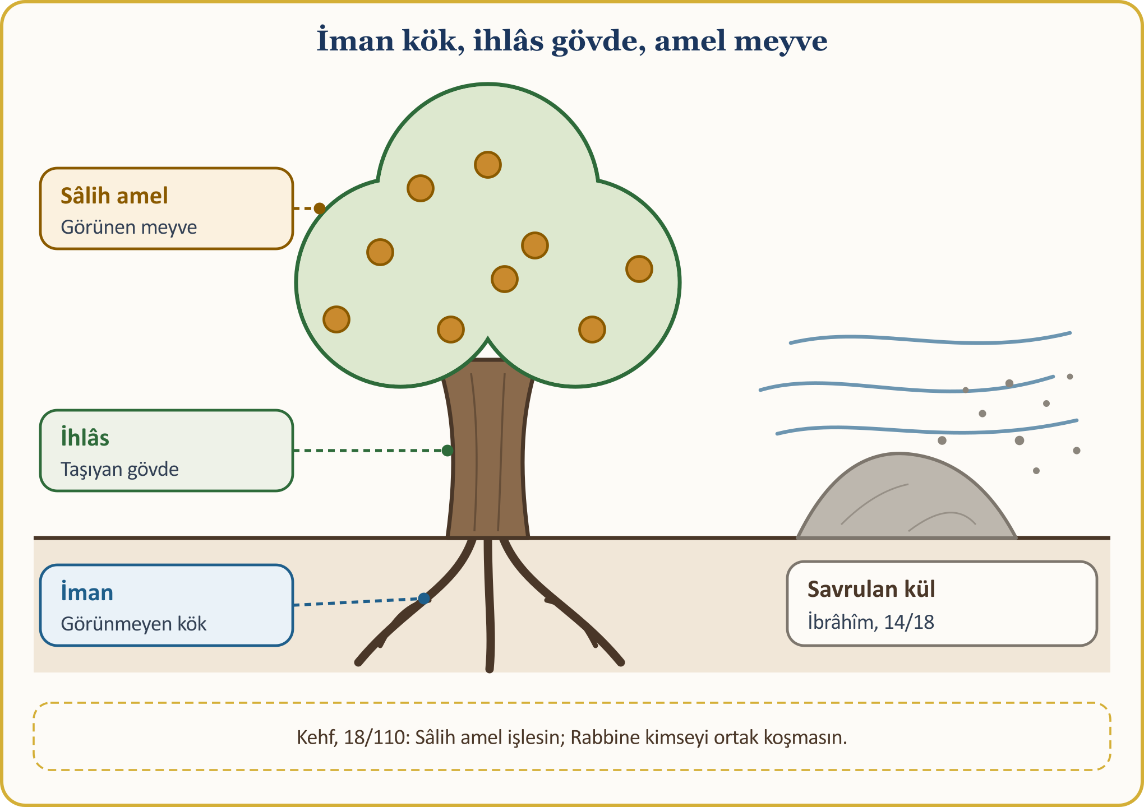
Mülk sûresi de bizden «çok» ameli değil, «iyi» ameli ister: «Hanginizin davranışça daha iyi olduğunu denemek için ölümü ve hayatı yaratan O’dur.» (Mülk, 67/2) Fudayl b. İyâz’ın bu «daha iyi» ifadesini «en hâlis ve en doğru» diye açıkladığı nakledilir: hâlis, yalnız Allah için olan; doğru, sünnete uygun olandır. Bir âyete daha bakalım:
📖 ÂYET-İ KERÎME — Savrulan kül
مَّثَلُ الَّذِينَ كَفَرُوا بِرَبِّهِمْ أَعْمَالُهُمْ كَرَمَادٍ اشْتَدَّتْ بِهِ الرِّيحُ فِي يَوْمٍ عَاصِفٍ لَّا يَقْدِرُونَ مِمَّا كَسَبُوا عَلَىٰ شَيْءٍ ذَٰلِكَ هُوَ الضَّلَالُ الْبَعِيدُ
Rablerini inkâr edenlerin yapıp ettikleri, fırtınalı bir günde rüzgârın savurduğu kül gibidir. Kazandıklarından hiçbir fayda göremezler. İşte bu, derin bir sapkınlıktır.
[İbrâhîm, 14/18]

Bu âyet, Rablerini inkâr edenlerin hâlini anlatır; hüküm Allah’a aittir. Kimsenin âhireti hakkında hüküm vermek bize düşmez; bize düşen, kendi amelimizin kökünü yoklamaktır. «Müslümanım» demek rehavete değil, sorumluluğa sebep olmalıdır; çünkü Rabbimiz iman edenlere de seslenir: «sadakalarınızı başa kakmak ve incitmek suretiyle boşa çıkarmayın.» (Bakara, 2/264)
Gurbetten bir tablo: Karlı bir sabah kapımızın önünün temizlenmiş olduğunu görürüz; bunu yapan Belçikalı komşumuzdur. Ona içtenlikle teşekkür ederiz. Sonra kendimize döneriz: namazım, sadakam, bağışım köklü bir ağacın meyvesi mi, yoksa rüzgârda savrulacak bir kül mü?
İmansız amel köksüz ağaca, ihlâssız amel ruhsuz bedene benzer.

VI. RİYA: GİZLİ ŞİRK
Şimdi ihlâsın en büyük düşmanına bakalım: riya, yani ibadeti ve iyiliği insanlar görsün, beğensin diye yapmak. Peygamberimiz en çok bundan endişe ederdi:
📜 HADÎS-İ ŞERÎF — En çok korktuğum şey
إِنَّ أَخْوَفَ مَا أَخَافُ عَلَيْكُمُ الشِّرْكُ الْأَصْغَرُ ، قَالُوا : وَمَا الشِّرْكُ الْأَصْغَرُ يَا رَسُولَ اللهِ ؟ قَالَ : الرِّيَاءُ
«Sizin için en çok korktuğum şey küçük şirktir.» «Küçük şirk nedir, ey Allah’ın Resûlü?» dediler. «Riyâdır» buyurdu. Peşinden şunu bildirdi: kıyamet günü Allah onlara, «Dünyada gösteriş yaptığınız kimselerin yanına gidin; bakın, onların yanında bir karşılık bulabilecek misiniz?» der.
[Ahmed b. Hanbel, Müsned, V, 428; hasen]

Riyanın iki kardeşi vardır: süm‘a, yani yaptığı hayrı duyulsun diye anlatmak; ucb, yani amelini beğenip kendine pay çıkarmak. Bir kudsî hadiste Allah şöyle buyurur:
📜 HADÎS-İ ŞERÎF — Ortakların en müstağnîsi
أَنَا أَغْنَى الشُّرَكَاءِ عَنِ الشِّرْكِ مَنْ عَمِلَ عَمَلاً أَشْرَكَ فِيهِ مَعِي غَيْرِي تَرَكْتُهُ وَشِرْكَهُ
Ben, ortakların şirke en az muhtaç olanıyım. Kim bir amel işler de onda benimle birlikte başkasını da ortak ederse, onu da ortak koştuğu şeyi de baş başa bırakırım.
[Müslim, Zühd, 46]

💡 İBRET VE TARİHTEN TABLO — İlk hesaba çekilen üç kişi
Peygamberimiz (s.a.s.) anlattı: Kıyamet günü hesaba çekilecek ilk kişilerden biri şehit düşmüş bir adamdır. Allah ona nimetlerini hatırlatır; adam «Senin uğrunda savaştım, şehit düştüm» der. «Yalan söylüyorsun; sana “cesur” densin diye savaştın, nitekim söylendi» buyrulur. İlim öğretip Kur’an okuyan ikinci kişiye «Sana “âlim” densin diye yaptın», bol mal sahibi üçüncü kişiye «Sana “cömert” densin diye yaptın» denir. Şehitlik de, ilim de, cömertlik de güzeldir; hesabı sorulan onların kendisi değil, «densin diye» yapılan niyettir.
[Müslim, İmâre, 152]

⚖️ FIKHÎ ÖLÇÜ VE İRŞAT REHBERİ — Riya korkusuyla hayır terk edilmez
Fudayl b. İyâz’a nispet edilen bir söze göre: «İnsanlar için ameli terk etmek riyadır, insanlar için amel etmek şirktir; ihlâs, Allah’ın seni bu ikisinden kurtarmasıdır.» Yani «riyakâr olurum» korkusuyla namazı, sadakayı bırakmak çözüm değildir. Kur’an açıktan vermeyi de güzel bulur: «Sadakaları açık olarak verirseniz bu ne güzel!» (Bakara, 2/271)
[Kuşeyrî, er-Risâle, İhlâs bâbı]

Gurbetten bir tablo: Yaz tatilinde memlekete giderken arabayı görsünler diye borçla yenilemek, düğünde takı ve salon yarışına girmek… Kimseyi suçlamıyoruz; hepimizin nefsinde bunun tohumu var. Kendimize soralım: «Bunu Allah için mi yapıyorum, görsünler diye mi?»
Riyadan korkup hayrı bırakmayız; hayrı bırakmadan niyetimizi düzeltiriz.

VII. EKRAN ÇAĞINDA İHLÂS: PAYLAŞMADAN ÖNCE ÜÇ SORU
Atalarımız hayrı sadaka taşında gizlerdi; biz ise elimizde bir ekranla yaşıyoruz. Telefon, tek tuşla yüzlerce kişiye ulaşan bir minber gibi. Umre ve tavaf özçekimleri, kurban videoları, iftar sofrası fotoğrafları, bağış dekontu hikâyeleri… Hepsinin arkasında güzel bir niyet de olabilir, beğeni sayısının tatlı gıdıklaması da. Beğeni sayısı yeni bir süm‘a olabilir. Peygamberimiz Allah’ın gölgesinden başka gölgenin bulunmadığı günde yedi sınıfı gölgelendireceğini bildirirken şunu da sayar:
📜 HADÎS-İ ŞERÎF — Sağ eli verirken sol el bilmez
وَرَجُلٌ تَصَدَّقَ أَخْفَى حَتَّى لاَ تَعْلَمَ شِمَالُهُ مَا تُنْفِقُ يَمِينُهُ
Ebû Hüreyre’nin (r.a.) rivayetine göre Peygamberimiz, Allah’ın kendi gölgesinden başka gölge bulunmayan günde gölgelendireceği yedi sınıftan birini şöyle anlattı: «…Sadaka verip onu öyle gizleyen kimse ki sağ elinin verdiğini sol eli bilmez.»
[Buhârî, Ezân, 36; Zekât, 16]

Peki paylaşmak yasak mı? Hayır. Yoksul bir topluluk geldiğinde Ensâr’dan bir sahâbînin getirdiği sadaka diğerlerine örnek oldu; Peygamberimiz de «Kim İslâm’da güzel bir çığır açarsa kendisine hem kendi sevabı hem de ondan sonra o işi yapanların sevabı vardır» buyurdu. (Müslim, Zekât, 69) Yardım kampanyasını duyurmak, başkalarını hayra çağırmak, faydalı bilgiyi paylaşmak güzeldir. Ölçü niyet ve edeptir: yardım alanın ve çocukların yüzünü göstermeyelim, kimsenin mahremiyetine dokunmayalım, «bakın ne yaptım» diye başlık yazmayalım. Lokmân sûresi de hatırlatır: «unutma ki Allah gurura kapılıp kendini beğenen hiç kimseyi sevmez.» (Lokmân, 31/18)
⚖️ FIKHÎ ÖLÇÜ VE İRŞAT REHBERİ — Paylaşmadan önce üç soru
1. Kimin için paylaşıyorum? Allah için mi, alkış için mi?
2. Kimi incitir, kimin mahremiyetine dokunur? Yardım alanın ve çocukların onurunu düşündüm mü?
3. Paylaşmasaydım yine yapar mıydım? Beğeni gelmese de yapardım diyebiliyor muyum?
Üçü de temizse paylaş; biri şüpheliyse bekle.

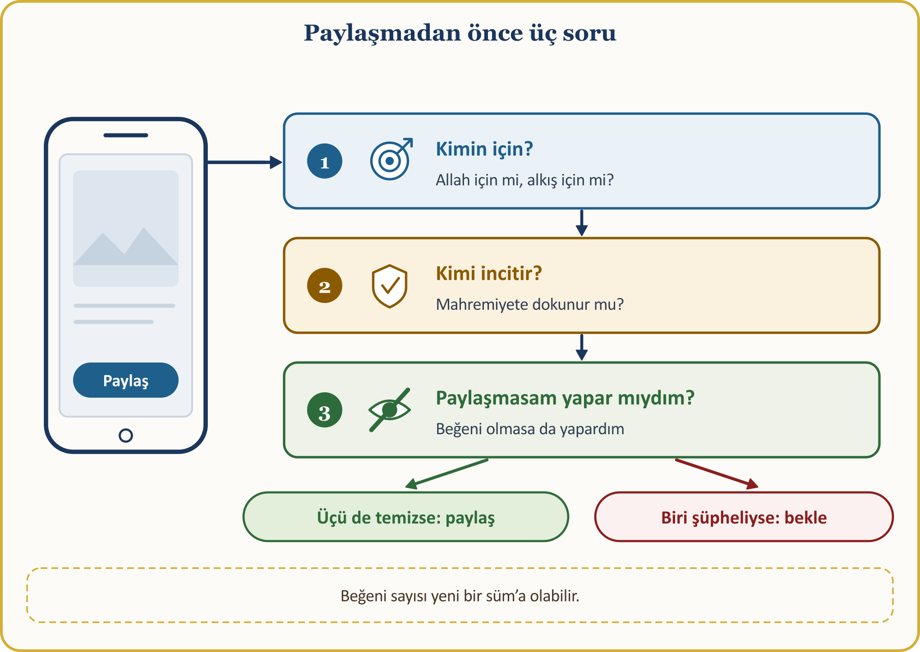
Gurbetten bir tablo: Aile WhatsApp grubunda akşam sofrası fotoğraflarının arasına bir de kendi hayrımızın fotoğrafı karışır; belki memlekette bekleyen akrabaya «bakın biz burada neler yapıyoruz» havasıyla gider. Gençlerimiz için imtihan daha da güçlü: bir hayrın değeri takipçi sayısıyla ölçülmeye başlanabilir. Oysa bizim ölçümüz takipçi değil, Hakk’ın rızasıdır.
Ekran herkese gösterir; Allah ise ekrana düşmeyeni de görür.

VIII. KİMSENİN GÖRMEDİĞİ YERDE: GİZLİ AMELİN BEREKETİ
Allah’ın kuluna en güzel ikramı, kimsenin bilmediği amele verdiği ikramdır. Kur’an gece kalkıp Rabbine yalvaranları anlatır ve onlara saklanan mükâfatı şöyle haber verir:
📖 ÂYET-İ KERÎME — Gizli amele gizli mükâfat
تَتَجَافَىٰ جُنُوبُهُمْ عَنِ الْمَضَاجِعِ يَدْعُونَ رَبَّهُمْ خَوْفًا وَطَمَعًا وَمِمَّا رَزَقْنَاهُمْ يُنفِقُونَ ۝ فَلَا تَعْلَمُ نَفْسٌ مَّا أُخْفِيَ لَهُم مِّن قُرَّةِ أَعْيُنٍ جَزَاءً بِمَا كَانُوا يَعْمَلُونَ
Korku ve ümit içinde rablerine ibadet ve dua etmek üzere vücutları yatak görmez, kendilerine verdiğimiz rızıktan da Allah için harcarlar. Yaptıklarına karşılık olarak onlar için ne mutluluklar saklandığını hiç kimse bilemez.
[Secde, 32/16–17]

Gizli amelin mükâfatı da gizlidir: «hiç kimse bilemez.» Peygamberimiz buyurdu:
📜 HADÎS-İ ŞERÎF — Gece namazı
أَفْضَلُ الصَّلاَةِ بَعْدَ الْفَرِيضَةِ صَلاَةُ اللَّيْلِ
Farz namazdan sonra en faziletli namaz, gece namazıdır.
[Müslim, Sıyâm, 202; hadisten bölüm]

📜 HADÎS-İ ŞERÎF — Kendi hâlinde yaşayan kul
إِنَّ اللَّهَ يُحِبُّ الْعَبْدَ التَّقِيَّ الْغَنِيَّ الْخَفِيَّ
Allah, takvâ sahibi, gönlü zengin ve kendi hâlinde yaşayan kulunu sever.
[Müslim, Zühd, 11]

Atalarımız bu inceliği sadaka taşlarıyla yaşatmıştı: Osmanlı’da camilerin kuytu köşelerine konulan bu taşlara hayır sahipleri sadakalarını bırakır, ihtiyaç sahipleri de incinmeden ihtiyaçları kadarını alırdı. (TDV İslâm Ansiklopedisi, “Sadaka”, XXXV, 383–384; “Taş”, XL, 140–144)
💡 İBRET VE TARİHTEN TABLO — Geceleri taşınan yiyecek
Rivayete göre Hz. Hüseyin’in oğlu Ali, namazdaki çokça secdesi sebebiyle «Zeynelâbidîn», yani ibadet edenlerin süsü diye anılırdı. Geceleri yiyeceği sırtında taşıyıp Medine’nin yoksullarına bırakırdı. Bazı aileler yardımın kimden geldiğini bilmezdi; Zeynelâbidîn vefat edince yardım kesildi ve iyiliğin sahibini o zaman anladılar. Allah için yapılan iyilik, anılmasa da kaybolmaz.
[DİA, “Zeynelâbidîn”, XLIV, 365–366; Zehebî, Siyer, IV, 393’e göre]

Gurbetten bir tablo: Adını yazdırmadan caminin faturasını ödemek, ismini vermeden bir öğrenciye burs göndermek, gece iki rekât namazı kimseye söylememek… Bunlar bizim sadaka taşlarımızdır. «Bugün hangi iyiliği yalnız Rabbim biliyor?»
Herkesin, yalnız Rabbinin bildiği bir ameli olsun.

IX. SIDK: İÇİ DIŞI BİR OLMAK
İhlâsın söze ve davranışa yansıyan yüzü sıdktır: doğruluk, yani içi dışı bir olmak. Kur’an müminlere şöyle seslenir:
📖 ÂYET-İ KERÎME — Doğrularla beraber olun
يَا أَيُّهَا الَّذِينَ آمَنُوا اتَّقُوا اللَّهَ وَكُونُوا مَعَ الصَّادِقِينَ
Ey iman edenler! Allah’a karşı gelmekten sakının ve doğrularla beraber olun.
[Tevbe, 9/119]

İslâm ahlâkçıları sıdkı altı basamakta anlatır: sözde, niyette, karar verirken, kararında durmada, amelde ve dinî hâllerde doğruluk. (Kur’an Yolu, Tevbe 119. âyetin tefsiri) Yani sıdk yalnız yalan söylememek değil, niyetin, sözün ve işin aynı yere bakmasıdır. Kur’an, yapmayacağımız şeyi söylemekten de sakındırır: «Niçin yapmayacağınız şeyleri söylüyorsunuz? Yapmayacağınız şeyleri söylemeniz Allah katında çok çirkin bir davranıştır.» (Saff, 61/2-3)
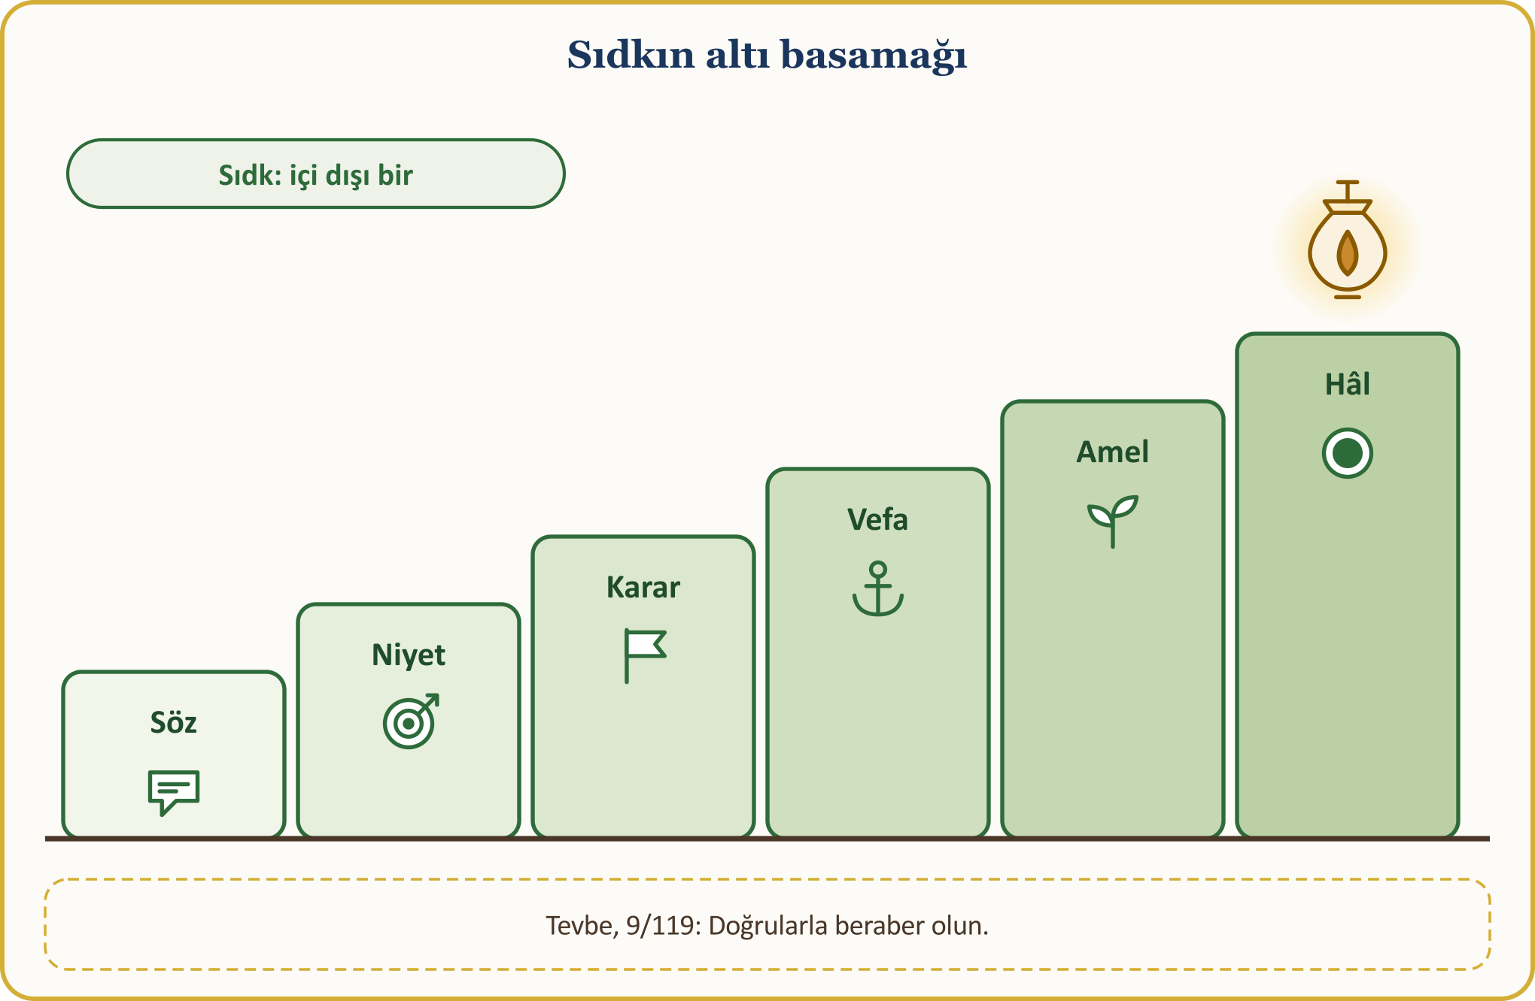
Bedevînin hikâyesi sıdkın en güzel örneklerindendir:
📜 HADÎS-İ ŞERÎF — Allah’a sadık olan
إِنْ تَصْدُقِ اللَّهَ يَصْدُقْكَ
صَدَقَ اللَّهَ فَصَدَقَهُ
Şeddâd b. el-Hâd’ın (r.a.) anlattığına göre bedevî bir adam, savaşta payına düşen ganimeti Peygamberimize getirip «Ben sana bunun için uymadım; şuraya bir ok yiyip ölmek ve cennete girmek için uydum» dedi. Peygamberimiz «Allah’a karşı sadık olursan Allah da seni doğrular» buyurdu. Kısa süre sonra adam, tam işaret ettiği yerinden vurulmuş olarak getirildi. Peygamberimiz «Allah’a sadık oldu, Allah da ona sadık kaldı» buyurdu.
[Nesâî, Cenâiz, 61]

Peygamberimiz içi başka dışı başka olmanın alâmetlerini de sayar: «Konuştuğu zaman yalan söyler, söz verdiği zaman sözünden döner, kendisine emanet edilince hıyanet eder.» (Buhârî, Îmân, 24) Bu huyları kimseyi suçlamak için değil, kendi nefsimizi yoklamak için okuyoruz. Kur’an ikiyüzlülüğü ağır bir dille anlatır (Nisâ, 4/145), ama hemen ardından kapıyı açık bırakır: «Ancak tövbe edip hallerini düzeltenler, Allah’a sımsıkı bağlanıp dinlerini yalnızca O’na özgü kılanlar başkadır.» (Nisâ, 4/146) İhlâs, olduğu gibi görünmek, göründüğü gibi de olmaktır; kültürümüzde Mevlânâ’ya nispet edilen «Ya olduğun gibi görün ya göründüğün gibi ol» sözü de bunu anlatır.
Gurbetten bir tablo: Özgeçmişe yazdığımız satırlar, vergi beyannamesindeki rakamlar, dükkândaki «helâl» levhası ile satılan malın gerçeği… Çocuklarımız tutarsızlığı hemen fark eder: telefonda «babam evde yok de» diyen bir baba cuma günü «yalan söylemeyin» derse çocuk hangisine inanacak? Bunu suçlamak için değil, kendimize bakmak için söylüyoruz.
Mümin, kimse bakmazken de aynı insandır.

X. İHLÂSIN BEREKETİ: HIRSIZA DÜŞEN SADAKA, MAĞARAYI AÇAN DUA
İhlâsın bereketi hem dünyada hem âhirette görülür. Peygamberimiz (s.a.s.) bize iki hikâye anlatır; biri sadakanın, öteki duanın hikâyesidir.
💡 İBRET VE TARİHTEN TABLO — Hırsıza düşen sadaka
Bir adam «Mutlaka bir sadaka vereceğim» dedi; sadakasıyla çıkıp bilmeden bir hırsızın eline bıraktı. Sabah olunca halk «Hırsıza sadaka verilmiş!» diye konuştu. Adam «Allah’ım, hamd sanadır» dedi ve yine sadaka vermeye karar verdi; bu kez sadakası kötü yola düşmüş bir kadının eline geçti. Halk yine konuştu, adam yine hamd etti. Üçüncü gece sadakasını bir zenginin eline bıraktı; bu defa da «Hırsıza, kötü yola düşmüş kadına ve zengine verebildiğim için hamd sanadır» dedi. Kendisine şöyle denildi: «Hırsıza verdiğin sadakaya gelince, belki bu yüzden hırsızlıktan vazgeçer; kadın belki iffetli olur; zengin de belki ibret alır da Allah’ın verdiğinden infak eder.» Niyeti hâlis olanın sadakası, yanlış yere düşse de zayi olmaz.
[Buhârî, Zekât, 14; Müslim, Zekât, 78]

💡 İBRET VE TARİHTEN TABLO — Mağarada üç kişi
فَإِنْ كُنْتَ تَعْلَمُ أَنِّي فَعَلْتُ ذَلِكَ ابْتِغَاءَ وَجْهِكَ، فَافْرُجْ لَنَا فُرْجَةً نَرَى مِنْهَا السَّمَاءَ
Önceki ümmetlerden üç kişi yolculukta yağmura yakalanıp bir mağaraya sığındı; dağdan kopan kaya ağzını kapattı. «Allah için yaptığınız sâlih amelleri düşünün, onlarla dua edin; belki kurtuluş verir» dediler. Birincisi yaşlı anne babasını uyandırmamak için süt kabıyla sabaha kadar başlarında bekleyen adamdı. İkincisi, sevdiği kadına yaklaşmışken «Allah’tan kork» uyarısıyla günahtan dönendi. Üçüncüsü, işçisinin unuttuğu ücreti büyütüp hepsini hakkıyla teslim edendi. Her biri «Allah’ım! Bunu senin rızanı gözeterek yaptığımı biliyorsan, bize bir aralık aç da gökyüzünü görelim» diye dua etti; kaya her duada biraz daha aralandı ve sonunda mağara tamamen açıldı. Sıkıştığımız gün bizi kurtaracak olan, yalnız Allah için yaptığımız ameldir.
[Buhârî, Edeb, 5; Müslim, Zikir, 100]

Bu üç ameli bugünün diliyle okuyalım: yaşlı anne babaya hizmet; kimse görmezken günahtan dönmek; işçinin hakkını eksiksiz, hatta büyüterek teslim etmek. Kendimize soralım: Mağarada kalsaydım, Rabbime hangi amelimi arz ederdim?
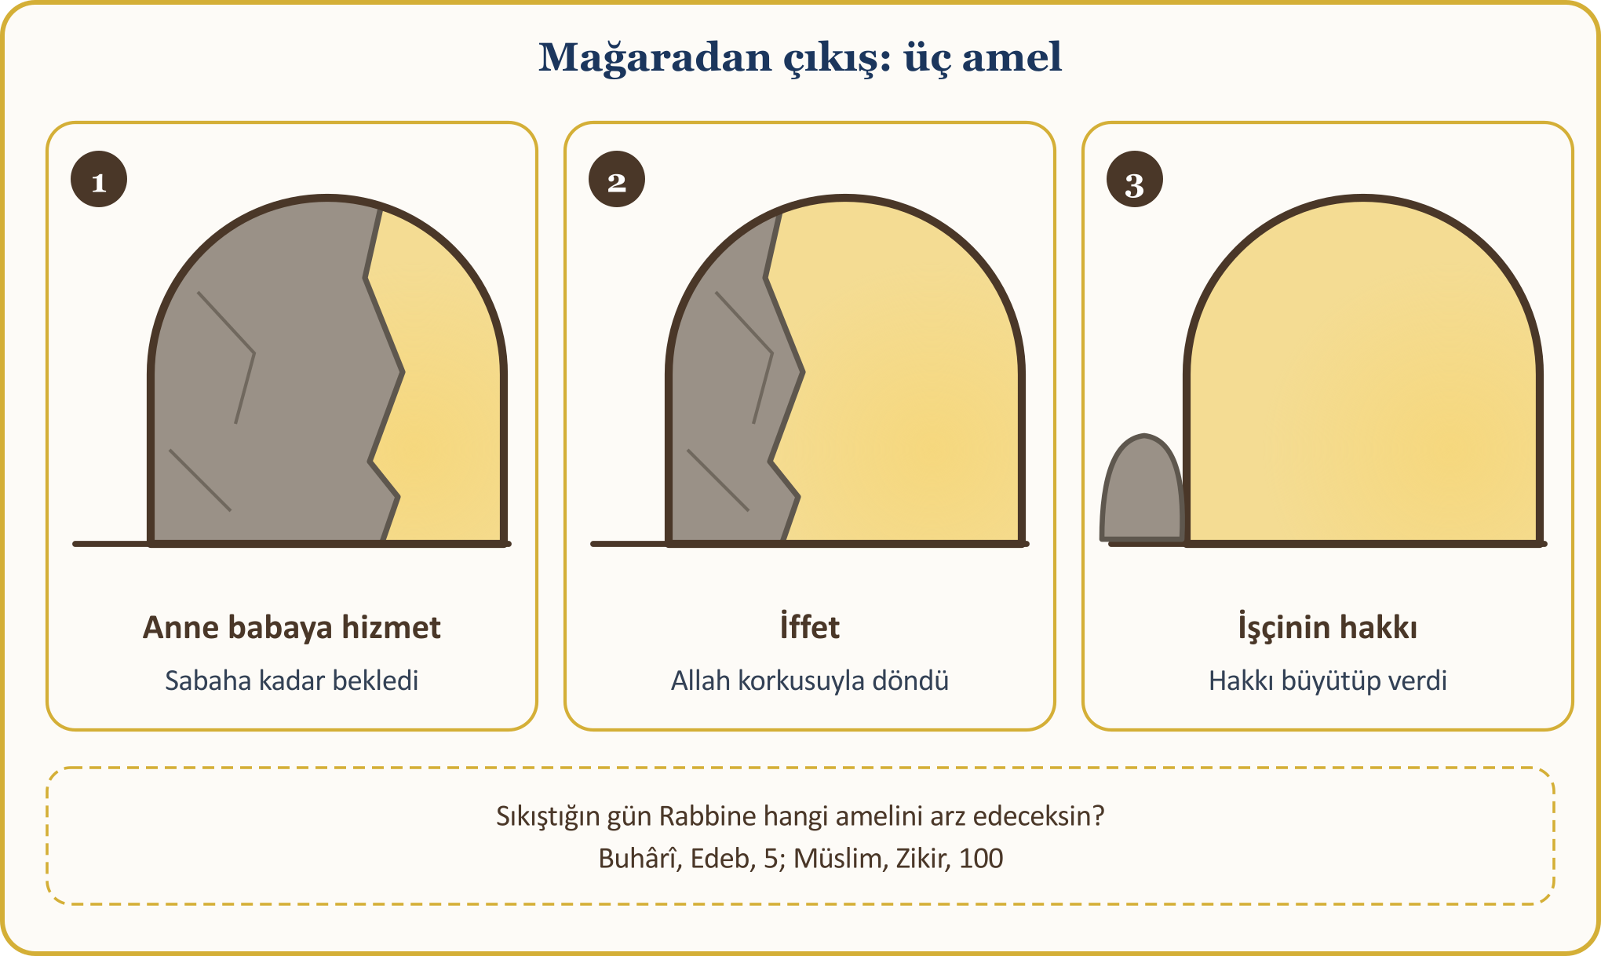
Gurbetten bir tablo: Yaşlı anne babamıza, şartlarımız elverdiğince, evimizde ya da evimize yakın bir yerde sık sık hizmet etmek; yalnız kaldığımız otel odasında, iş seyahatinde, telefonun başında kimse görmezken günahtan yüz çevirmek; kayıt dışı çalışan bir işçinin hakkını ay sonunda eksiksiz teslim etmek… Hiçbiri alkışlanmaz, hiçbiri fotoğraflanmaz.
Dar günün sermayesi, geniş günde yalnız Allah için yapılan ameldir.

SONUÇ: HÂLİS BİR KALPLE
Konuşmamızı Peygamberimizin şu müjdesiyle toparlayalım:
📜 HADÎS-İ ŞERÎF — Kalbinden hâlis söyleyen
أَسْعَدُ النَّاسِ بِشَفَاعَتِي يَوْمَ الْقِيَامَةِ مَنْ قَالَ لاَ إِلَهَ إِلاَّ اللَّهُ، خَالِصًا مِنْ قَلْبِهِ أَوْ نَفْسِهِ
Kıyamet günü şefaatime en çok nâil olacak kişi, kalbinden, içtenlikle «Lâ ilâhe illallâh» diyen kimsedir.
[Buhârî, İlim, 33]

Kelimeyi dil söyler; ama onu «kalbinden, hâlis olarak» söylemek ihlâstır. Zünnûn el-Mısrî’ye göre ihlâsın alâmetleri üçtür: övülmekle yerilmenin kişi için aynı olması, yaptığı amelleri görmeyi unutması ve onlar için sevabı hak etmiş gibi düşünmemesi. (DİA, “İhlâs”, XXI, 535–537)
Bugün konuştuklarımızı tek bakışta toplayalım:
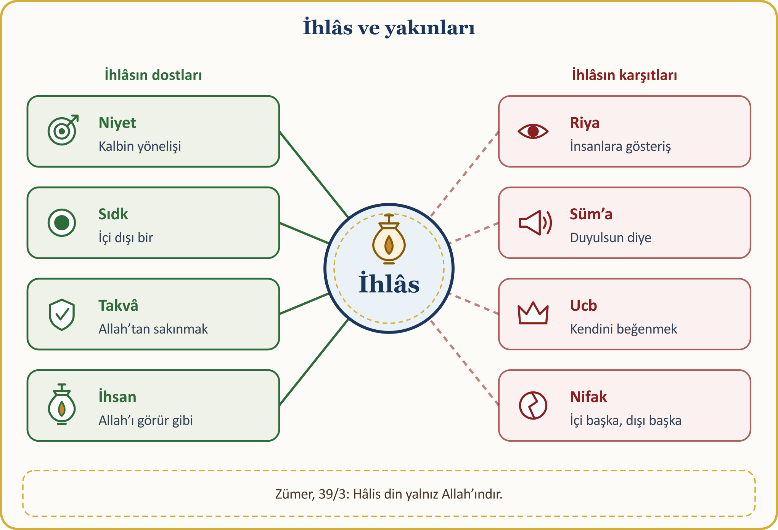
Şimdi hepsini, kalbimizin kapısına asacağımız bir sözleşmeye dönüştürelim:
İHLÂS SÖZLEŞMESİ — kalbimizin kapısına asalım
1 | Her işe niyetle başlayacağım. İşe, sofraya, camiye giderken «Allah rızası için» diyeceğim.
2 | Kimse görmese de aynı kalacağım. Patron, müşteri, kamera yokken de işimi ve ibadetimi aynı özenle yapacağım.
3 | Her hafta bir gizli hayır yapacağım. Adımı yazdırmadan, fotoğraf çekmeden, kimseye anlatmadan.
4 | İyiliğimi başa kakmayacağım. Verdiğimi anmayacak, teşekkür gelmezse küsmeyeceğim.
5 | Paylaşmadan önce niyetime soracağım. İbadetimi ve hayrımı gösteriş için ekrana taşımayacak, yardım alanın yüzünü göstermeyeceğim.
6 | İçim dışım bir olacak. Camide neysem işte, evde ve beyannamede de o olacağım; yapmadığımı söylemeyeceğim.
7 | Övgüyle şımarmayacak, yergiyle bırakmayacağım. Her akşam «Bugün kimin için yaptım?» diye soracak, günü ihlâs duasıyla kapatacağım.

İhlâslı mümin işini yalnız Allah için yapar; kimse görmese de aynı kalır, övgüyle şımarmaz, yergiyle vazgeçmez; içi dışı birdir. Bu cumadan çıkarken üç soru soralım: Kimin için yaptım? Kimse görmeseydi yapar mıydım? Teşekkür gelmeseydi vazgeçer miydim? Bu hafta ilk küçük gizli hayrımızı yapalım: kimseye söylemeden, fotoğrafını çekmeden, yalnız Rabbimiz bilsin.

GURBETTE KÜRSÜ HATİMİ VE CEMAAT NİYAZI
🎙️ Kıymetli kardeşlerim! Ellerimizi ve gönüllerimizi Rabbimize açalım.
🤲 KÜRSÜ DUASI — İstiâze, hamd ve salavat
أَعُوذُ بِاللَّهِ مِنَ الشَّيْطَانِ الرَّجِيمِ
الْحَمْدُ لِلَّهِ رَبِّ الْعَالَمِينَ، وَالصَّلَاةُ وَالسَّلَامُ عَلَى رَسُولِنَا مُحَمَّدٍ وَعَلَى آلِهِ وَصَحْبِهِ أَجْمَعِينَ
Kovulmuş şeytanın şerrinden Allah’a sığınırım. Hamd, âlemlerin Rabbi olan Allah’a mahsustur. Peygamberimiz Muhammed’e, ailesine ve bütün ashabına salât ve selâm olsun.
[Hamd: Fâtiha, 1/2. İstiâze ve salavat: serbest dua lafzı]

Allah’ım! Niyetlerimizi arıt, kalplerimizi gösterişten ve çıkar hesabından temizle; en küçük hayrımızı bile yalnız Senin rızan için yapmayı bize nasip eyle.
Allah’ım! Ey Rabbimiz ve her şeyin Rabbi! Bizi ve ailelerimizi dünyada ve âhirette her an Sana ihlâsla bağlı kıl; amelimizi sâlih, niyetimizi hâlis eyle.
🤲 KÜRSÜ DUASI — Gizli şirkten Allah’a sığınma
اللَّهُمَّ إِنِّي أَعُوذُ بِكَ أَنْ أُشْرِكَ بِكَ وَأَنَا أَعْلَمُ، وَأَسْتَغْفِرُكَ لِمَا لا أَعْلَمُ
Rivayete göre Peygamberimiz (s.a.s.) Hz. Ebû Bekir’e şu duayı öğretmiştir: «Allah’ım! Bile bile sana ortak koşmaktan sana sığınırım; bilmeden yaptığım için de senden bağışlanma dilerim.»
[Buhârî, el-Edebü’l-müfred, 716]

Rabbimiz! Bizi riyadan, kendini beğenmekten ve yaptığı iyiliği başa kakmaktan koru; bilerek ya da bilmeyerek amelimize karıştırdığımız her şeyi bağışla.
Allah’ım! Fransızca ve Flamanca konuşan çocuklarımızı ve torunlarımızı sözü özü doğru, içi dışı bir kullarından eyle; onlara ihlâsı sevdir, bizi de onlara güzel örnek kıl.
Allah’ım! Adını duyurmadan hayır yapanlara, camimize sessizce hizmet eden gönüllülerimize rahmetinle karşılık ver; hastalarımıza şifa, yaşlılarımıza huzur, vefat edenlerimize mağfiret eyle.
Allah’ım! Yaşadığımız ülkeye huzur ve emniyet ver, yeryüzünün mazlumlarına yardım eyle; bizi komşularımıza ve bütün insanlığa faydalı, güvenilir kullarından kıl.
Rabbimiz! Bize doğru yolu gösterdikten sonra kalplerimizi kaydırma; az olan amelimizi katında çoğalt ve kabul eyle.
🤲 KÜRSÜ DUASI — Kalplerimizi kaydırma, amelimizi kabul eyle
رَبَّنَا لَا تُزِغْ قُلُوبَنَا بَعْدَ إِذْ هَدَيْتَنَا وَهَبْ لَنَا مِن لَّدُنكَ رَحْمَةً إِنَّكَ أَنتَ الْوَهَّابُ
رَبَّنَا تَقَبَّلْ مِنَّا إِنَّكَ أَنتَ السَّمِيعُ الْعَلِيمُ
Rabbimiz! Bizi doğru yola eriştirdikten sonra kalplerimizi saptırma, bize tarafından bir rahmet bağışla. Hiç kuşku yok, lütfu bol olan yalnız sensin.
Ey rabbimiz! Bizden bunu kabul buyur; şüphesiz sen işitensin, bilensin.
[Âl-i İmrân, 3/8; Bakara, 2/127; âyetten bölüm]

Âmin. Velhamdü lillâhi Rabbi’l-âlemîn. El-Fâtiha.

EK: GÜNDELİK HAYATTA 40 NİYET — HER İŞE BİR NİYET
Niyet, âdeti ibadete çeviren anahtardır. Aşağıdaki listeden her gün bir grubu okuyalım; işe, eve, camiye giderken içimizden kendi sözlerimizle tekrar edelim. Cümleleri kendi sokağımıza, kendi işimize göre değiştirmekten çekinmeyelim.
GÜNDELİK HAYATTA 40 NİYET
Alan | Niyetler
İş ve kazanç | 1. İşe giderken: Ailemi helâlden doyurmak için çalışıyorum.  2. Mesai başlarken: İşimi, Allah’ın bana verdiği emanet bilerek yapıyorum.  3. Müşteriyle konuşurken: Malın ayıbını söylüyor, kimseyi aldatmıyorum.  4. Tartıda ve para üstünde: Hak yememek için kuruşunu kuruşuna veriyorum.  5. Vergi beyanında: Kul hakkına girmemek için doğruyu yazıyorum.  6. Patron yokken: Allah görüyor diye işi eksiksiz bitiriyorum.  7. İş arkadaşıma karşı: Arkasından konuşmuyor, doğruyu yüzüne edeple söylüyorum.  8. Maaş gününde: Kazancımdan sevinerek hayra bir pay ayırıyorum.
Aile ve ev | 1. Eve girerken: Selam veriyor, ev halkına güler yüz gösteriyorum.  2. Sofraya otururken: Bu rızkı Allah’ın nimeti bilip şükürle yiyorum.  3. Eşimle konuşurken: Güzel sözle gönlünü alıyor, hakkını gözetiyorum.  4. Çocuğumu dinlerken: Allah’ın emaneti olduğu için ona vakit ayırıyorum.  5. Anne babamı ararken: Haklarını ödemek ve dualarını almak için arıyorum.  6. Küs akrabaya: İlk adımı ben atayım diye selam veriyorum.  7. Fransızca ya da Flamanca konuşan çocuğuma: Duayı anlayacağı dille anlatıyorum.  8. Akşam yatarken: Günümü «Kimin için yaptım?» diye hesaba çekiyorum.
Cami ve dernek | 1. Camiye giderken: Rabbimin evine gidiyorum; niyetim gösteriş değil ibadet.  2. Safta dururken: Öne geçmeyi değil, boşluğu doldurmayı gözetiyorum.  3. Bağış yaparken: Allah kabul etsin diye veriyorum, adım yazılsın diye değil.  4. Gönüllü işte: Çay ocağında, temizlikte hizmet etmek için buradayım.  5. Toplantıda: Eleştiriyi arkadan değil, yüze karşı ve edeple söylüyorum.  6. Hesap işinde: Cemaatin emanetini kuruşu kuruşuna açıkça kaydediyorum.  7. Kursta: Çocuklara öğretmek için ayırdığım vakit Allah içindir.  8. Cenazede: Kimse görmese de ölüye son görevimi yerine getiriyorum.
Komşu ve toplum | 1. Komşuyu görünce: Dinine ve diline bakmadan selam veriyorum.  2. Karlı sabahta: Komşumun kapı önündeki karı Allah için kürüyorum.  3. Alışverişte: Yaşlı komşuya karşılık beklemeden elimi uzatıyorum.  4. Trafikte: Kimseyi sıkıştırmıyor, yol hakkına saygı gösteriyorum.  5. Resmî işlerde: Yaşadığım ülkenin kurallarına uyuyor, emanete hıyanet etmiyorum.  6. Hasta ziyaretinde: Bir «geçmiş olsun» demek için vakit ayırıyorum.  7. Taşınan komşuya: Karşılık beklemeden bir saat yardım etmeye geliyorum.  8. Çöp gününde ve gece: Komşumu rahatsız etmemeyi ibadet sayıyorum.
Ekran ve dil | 1. Telefonu açarken: Vaktimi israf etmemek, faydalı olanı seçmek için bakıyorum.  2. Paylaşmadan önce: Bu, birinin hayrına vesile olsun diye; değilse silerim.  3. Yardım paylaşırken: Alanın yüzünü göstermiyor, mahremiyetine zarar vermiyorum.  4. Haber gelince: Doğrulamadan göndermiyor, yalan yaymaktan sakınıyorum.  5. Yorum yazarken: Kırıcı söz yerine güzel bir söz yazıyorum.  6. Aile grubunda: Kimseyi rencide etmiyor, tatlı dille hatırlatıyorum.  7. Beğeni gelince: Beğeniyi hedef değil, Allah’ın lütfu sayıyorum.  8. Çocuğumun yanında: Ekran adabında örnek olmak için telefonu bırakıyorum.

Niyet dille söylenmek zorunda değildir; kalbin yönelişidir. (İlmihal, I, 238: niyetin dille söylenmesi şart değildir, çoğunluğa göre müstehaptır.)
🎙️ KÜRSÜ VAAZ VE İRŞAT REHBER NOTU — Kaynak usulü
Âyet lafızları Tanzil metnine, mealler Kur’an Yolu mealine dayanır; hadis numaraları yaygın numaralandırmaya göredir; kavram tanımları TDV İslâm Ansiklopedisi ile karşılaştırılmıştır; senedinde zayıflık bulunan rivayetler metinde belirtilmiştir.

